BÀI MẪU BÁO CÁO BT NHÓM (THAM KHẢO THI CK CT296)
ĐỀ TÀI: 6. Hệ thống quản lý khách sạn
- Phân hệ đặt phòng
  - Chạy trên nền web
  - Đối tượng phục vụ : khách hàng
  - Cho phép khách hàng đặt chỗ trực tuyến. Các tính năng cần cung cấp bao gồm
    - Khi đặt chỗ, khách hàng cần cho biết loại phòng mà khách hàng cần tìm, số người ở, ở từ lúc nào và thời gian ở là bao nhiêu.
    - Với mỗi loại phòng cần biết được số người ở tối đa cho phép là bao nhiêu, các trang thiết bị có trong phòng, giá thuê.
    - Nếu còn phòng trống theo đúng yêu cầu của khách hàng thì hệ thống sẽ liệt kê danh sách các phòng theo đúng yêu cầu thuê của khách hàng và khi đó khách có thể tiến hành đặt phòng.
    - Nếu ngược lại
      - Hệ thống sẽ đề nghị danh sách các phòng còn trống theo đúng số lượng người mà khách cần với chi phí phải trả gần với chi phí mà khách có thể chi trả nhất (có thể nhiều hoặc ít hơn).
      - Nếu khách đồng ý thì tiến hành bước đặt phòng và cung cấp thông tin tài khoản như trên.
- Phân hệ quản lý
  - Là ứng dụng desktop được cài đặt tại máy tính của người có trách nhiệm quản lý tại mỗi khách sạn
    - Quản lý nhân viên: Phân công ca làm việc, Tính lương.
    - Nhân viên được quản lý các thông tin bao gồm: Mã nhân viên, họ tên nhân viên, ngày sinh, giới tính.
    - Nhân viên được quản lý theo từng nhóm vị trí công tác như: tiếp tân, phục vụ phòng, bảo vệ, nhân viên vệ sinh, nhân viên quản lý.
    - Các ca làm việc khác nhau sẽ có hệ số lương khác nhau. Đơn giá lương tùy theo nhóm vị trí công tác.
  - Quản lý cho thuê phòng
    - Truy xuất danh sách đặt phòng để xem khách hàng nào đã đến hạn gửi tiền đặt cọc nhưng chưa thực hiện để yêu cầu chuyển tiền. Nếu trong thời hạn 1 ngày vẫn chưa thực hiện thì hủy ghi nhận đặt phòng.
    - Ghi nhận thông tin khách hàng đến thuê phòng bao gồm người đứng tên trên hợp đồng thuê và danh sách khách ở từng phòng.
    - Quản lý các dịch vụ tăng thêm mà khách hàng sử dụng trong thời gian lưu trú.
  - Quản lý trả phòng: In biên lai thuê phòng, In biên lai sử dụng dịch vụ nếu có
  - Thống kê, báo cáo:Tình hình sử dụng phòng theo tháng, Doanh thu theo tháng, Lợi nhuận theo tháng
- Thiết kế mô hình Thực thể - Liên kết (ERD) cho hệ thống mô tả ở trên.
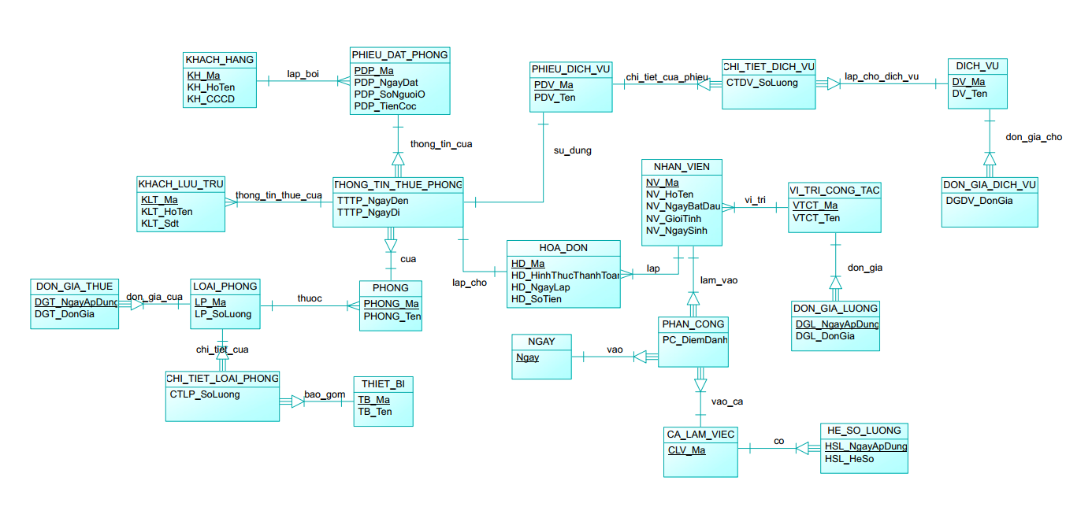

- Xây dựng cây phân rã DFD
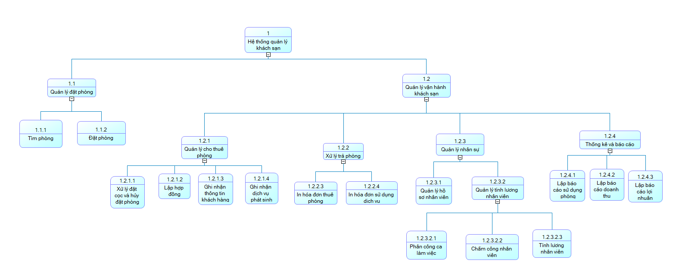

- Điền bảng chức năng
STT | Ô xử lý | Tác nhân |  | Kho dữ liệu
STT | Ô xử lý | Nguồn | Đích | Truy xuất | Cập nhật
1.1.1 | Tìm phòng | *KHACH_HANG  - Thông tin đặt phòng | *KHACH_HANG  - Danh sách phòng trống | *PHONG  - Thông tin phòng  *LOAI_PHONG  - Thông tin loại phòng  *DON_GIA_THUE  - Thông tin đơn giá phòng
1.1.2 | Đặt phòng | * KHACH_HANG - Thông tin đặt phòng | *KHACH_HANG  - Thông tin xác nhận đặt phòng | *PHONG  - Danh sách phòng trống | *PHIEU_DAT_PHONG  - Phiếu đặt phòng mới được lập  *KHACH_HANG  - Khách hàng mới được thêm
1.2.1.1 | Xử lý đặt cọc và hủy đặt phòng | *KHACH_HANG  - Mã phiếu đặt phòng | KHACH_HANG  - Thông tin xác nhận trạng thái | *PHIEU_DAT_PHONG  - Thông tin đặt phòng | *PHIEU_DAT_PHONG  - Tiền cọc hoặc trạng thái hủy được thêm
1.2.1.2 | Lập hợp đồng | *NHAN_VIEN  - Thông tin đặt phòng  *KHACH_HANG  - Mã phiếu đặt phòng | *KHACH_HANG  - Bản hợp đồng | *PHIEU_DAT_PHONG  - Thông tin đặt phòng | *THONG_TIN_THUE_PHONG  - Thông tin thuê phòng mới được lập
1.2.1.3 | Ghi nhận thông tin khách hàng | *KHACH_LUU_TRU  - Thông tin cá nhân  - Mã phiếu đặt phòng |  | *KHACH_HANG  - Danh sách khách hàng  *PHONG  - Mã phòng | *KHACH_LUU_TRU  - Khách lưu trú được thêm hoặc cập nhật
1.2.1.4 | Ghi nhận dịch vụ phát sinh | *KHACH_HANG  - Thông tin dịch vụ | *NHAN_VIEN  - Phiếu dịch vụ | *DICH_VU  - Thông tin dịch vụ  *DON_GIA_DICH_VU  - Thông tin đơn giá | *PHIEU_DICH_VU  - Phiếu dịch vụ mới được lập  *CHI_TIET_DICH_VU  - Chi tiết sử dụng dịch vụ
1.2.2.1 | In hóa đơn thuê phòng | *NHAN_VIEN  - Mã hợp đồng | *KHACH_HANG  - Hóa đơn | *THONG_TIN_THUE_PHONG  - Ngày đến  - Ngày đi  *PHONG  - Danh sách phòng được đặt  *KHACH_HANG  - Thông tin khách hàng đặt phòng | *HOA_DON  - Hóa đơn mới được thêm
1.2.2.2 | In hóa đơn sử dụng dịch vụ | *NHAN_VIEN  - Mã hợp đồng | *KHACH_HANG  - Hóa đơn sử dụng dịch vụ | *PHIEU_DICH_VU  - Mã phiếu dịch vụ  *CHI_TIET_DICH_VU  - Số lượng dịch vụ được sử dụng  *DICH_VU  - Mã dịch vụ | *HOA_DON  - Hóa đơn mới được thêm
1.2.3.1 | Quản lý hồ sơ nhân viên | *QUAN_LY  - Thông tin nhân viên |  | *NHAN_VIEN  - Thông tin nhân viên  *VI_TRI_CONG_TAC  - Mã vị trí công tác | *NHAN_VIEN  - Nhân viên mới được thêm
1.2.3.2.1 | Phân công ca làm việc | *NHAN_VIEN  - Mã nhân viên  - Mã ca làm việc  - Ngày | *NHAN_VIEN  - Lịch làm việc | *NHAN_VIEN  - Mã nhân viên  *CA_LAM_VIEC  - Mã ca làm việc  *NGAY  - Ngày | *PHAN_CONG  - Lịch làm việc mới được lưu
1.2.3.2.2 | Chấm công nhân viên | *NHAN_VIEN  - Mã nhân viên  - Mã ca làm việc  - Ngày | *QUAN_LY  - Kết quả chấm công | *NHAN_VIEN  - Mã nhân viên  *CA_LAM_VIEC  - Mã ca làm việc  *NGAY  - Ngày | *PHAN_CONG  - Số ca điểm danh được ghi nhận
1.2.3.2.3 | Tính lương nhân viên | *PHONG_NHAN_SU  - Tháng tính lương | *QUAN_LY  - Bảng lương | *NHAN_VIEN  - Thông tin nhân viên  *PHAN_CONG  - Điểm danh  *HE_SO_LUONG  - Hệ số  *DON_GIA_LUONG  - Đơn giá lương
1.2.4.1 | Lập báo cáo sử dụng phòng | * NHAN_VIEN  - Tháng báo cáo | *QUAN_LY  - Báo cáo tổng hợp theo tháng | *PHONG  - Danh sách phòng được sử dụng  *THONG_TIN_THUE_PHONG  - Ngày đến  - Ngày đi
1.2.4.2 | Lập báo cáo doanh thu | * NHAN_VIEN  - Tháng báo cáo | *QUAN_LY  - Báo cáo doanh thu theo tháng | *HOA_DON  - Tổng số hóa đơn trong tháng
1.2.4.3 | Lập báo cáo lợi nhuận | * NHAN_VIEN  - Tháng báo cáo | *QUAN_LY  - Báo cáo lợi nhuận theo tháng | *HOA_DON  - Tổng số hóa đơn trong tháng  *LUONG  - Tổng lương của nhân viên trong tháng

